03-10-26
Solicitud de Servicio de Soporte, Mantenimiento y Desarrollo de Sistemas
SOLICITUD DE SERVICIO DE SOPORTE, MANTENIMIENTO Y DESARROLLO DE SISTEMAS
Sistema de Reservas y Gestión de Flota para Autobuses Turísticos

03-10-26
CONTENIDO
- CONTROL DE VERSIONES……………………………………………………………….……………… 3
- OBJETIVO DEL DOCUMENTO……………………………………………………….………………. 3
- REGISTRO DE SOLICITUD……………………………………………………….……….………………. 3
- PRIORIDAD DE ATENCIÓN Y SOLUCIÓN………………………………………………….. 4
- DESCRIPCIÓN DE LA PROBLEMÁTICA EN EL SISTEMA……………………… 5
- NUEVO DESARROLLO DE SISTEMAS O MANTENIMIENTO DE SISTEMAS (MEJORAS)………………………………………………………………………………………… 5
- CONSIDERACIONES…………………………………………………………………………………………… 6
- NORMATIVIDAD O LINEAMIENTOS A CONSIDERAR……………………………. 6
- FIRMAS DE LOS INVOLUCRADOS…………………………………………………………………. 7

03-10-26
- CONTROL DE VERSIONES
La siguiente tabla enlista las revisiones hechas a este documento. Se usa para describir los cambios y adiciones cada vez que este documento es actualizado. La descripción deberá incluir tanto detalle como sea posible, así como los revisores que solicitaron cambios.

Historial de Versiones
Versión | Fecha | Autor | Descripción
1.0 | 03-10-26 | Mauricio Garro Rodríguez | Creación del documento

- OBJETIVO DEL DOCUMENTO
Especificar los requerimientos que detallen las necesidades del solicitante:

- En materia de Mantenimiento de Sistemas (Corrección de Errores), especificar qué problemas o errores hay en la funcionalidad y bajo qué condiciones se presentaron, por ejemplo, afectación en su entorno de comunicación con otros módulos, sistemas o acceso a bases de datos (incongruencia o inconsistencia de información) u otros problemas que se presenten en la funcionalidad del sistema.
- En materia de Mantenimiento de Sistemas (Mejoras), especificar las áreas de oportunidad requeridas y cómo se necesita que funcione, bajo qué condiciones, restricciones, características de negocio y en su caso la normatividad a cumplir, la mejora aplica en la optimización de funcionalidades actuales de los sistemas o en el desarrollo de nuevas funcionalidades.
- En materia de Nuevo Desarrollo de Sistemas, especificar cómo debe funcionar el Nuevo Desarrollo del sistema y sus componentes y qué características debe tener para mantener su efectividad y prever posibles problemas y limitaciones.

11-08-26
- REGISTRO DE SOLICITUD
Nombre del solicitante | Homero Dávila
Cargo del solicitante | Propietario
Ubicación
Tipo de solicitud | Marque con x el tipo de solicitud
Corrección de errores
Mejoras
Nuevo desarrollo de sistemas | X

- RRIORIDAD DE ATENCIÓN Y SOLUCIÓN
Módulo de reservas y apartados
- Interfaz pública web para clientes donde seleccionan destino (Oaxaca, Guadalajara o Veracruz).
- Calendario interactivo bloqueando las salidas programadas todos los jueves * (viaje redondo).
- Sistema de apartado digital con generación de folio y registro de estatus (pendiente, apartado, apagado).
Gestión de Flota y Asignación de Personal
- Control de la flota de 5 camiones (registro de placas, capacidad y estatus de mantenimiento).
- Panel de asignación para los 6 choferes disponibles por cada salida semanal.

Prototipo (UI/UX): Diseñado en Figma o Flask con interfaz responsiva, enfocado en simplicidad operativa para el personal de Homero.

03-10-26

- DESCRIPCIÓN DE LA PROBLEMÁTICA DEL SISTEMA
Describa brevemente lo que está ocurriendo:
Describa el funcionamiento correcto | Este sistema deberá contar con un desarrollo desacoplado por Endpoints para dar acceso a clientes, choferes y administradores. En esta situación y la razón para utilizar Endpoints desacoplados interconectados por medio de APIs, es para evitar que en la vista del cliente o de cualquier otro usuario exista un botón de login para entrar a los tres niveles de acceso, tal diseño sería incorrecto porque a un cliente no le sirve el botón de login de administrador o chofer si no es ninguno de esos dos.  Se requiere el uso interactivo de un calendario y un sistema de apartado digital, esto se encuentra pendiente de respuesta por parte del cliente para definir un correcto alcance.
Antecedentes y/o información adicional

- NUEVO DESARROLLO DE SISTEMAS O MANTENIMIENTO DE SISTEMAS (MEJORAS)
Justificación y Beneficios que aportará la Solución al Instituto o Área (solo en caso de Nuevas funcionalidades, Nuevos Desarrollos o Mejoras)
Descripción del requerimiento | Se requiere desarrollar una aplicación web para que los clientes puedan seleccionar un destino entre Oaxaca, Guadalajara o Veracruz, esto con el fin de que se puedan controlar las flotas y se puedan asignar a choferes para esas rutas de forma semanal en cada salida.
¿Qué problemáticas resuelven? | Resuelve la gestión de flotas, asignaciones y destinos.
Beneficios esperados

03-10-26
- CONSIDERACIONES
¿Se tiene alguna fecha comprometida para el proyecto?  [SÍ] | Martes 20 de octubre.
¿Se requiere un desarrollo móvil?  [SÍ] | No
¿Requiere acceso al sistema desde fuera del Instituto?
[NO]
¿Se conectará con otras aplicaciones externas y/o externas?
[SÍ]
¿Se tiene definido y mapeado el proceso relacionado al requerimiento
[SÍ]

- NORMATIVIDAD Y LINEAMIENTOS PARA CONSIDERAR
Para el desarrollo de la aplicación en móvil y en web se tiene contemplado usar la siguiente normatividad estricta para mantener las buenas prácticas de desarrollo de software, así mismo con normativas para el sistema:
- Aplicación de principios SOLID

03-10-26
- FIRMAS DE LOS INVOLUCRADOS
Nombre completo | Rol/alcance de firma | Firma
Lcdo. Mauricio Garro Rodríguez | Project Management y Desarrollador
Lcdo. Fernando González Lemus | Director de equipos
Lcdo. Josías Pérez Méndez | Diseñador
Lcdo. Adrián Morales Monterrubio | QA / Pruebas

03-10-26
Análisis

ANÁLISIS
Sistema de Reservas y Gestión de Flota para Autobuses Turísticos

TK 001

03-10-26

Se contempla el desarrollo de un Sistema de Reservas y Gestión de Flota para Autobuses Turísticos, con un presupuesto estimado de $95,000 y un tiempo de desarrollo de 3 semanas. El alcance considera interfaz para clientes en donde seleccionan destinos, cuentan con un calendario interactivo y un sistema de apartado digital con generación de folio y registro de estatus.
En el alcance también se considera el control de la flota de 5 camiones y un panel de asignación para los 6 choferes disponibles, además después de un análisis más profundo se contempla otra interfaz para un administrador que será el encargado de asignar a esos choferes. Es posible que ese panel sea para el encargado Homero.

Variable | Condición del proyecto | Análisis
Alcance | - Selección de destino.  - Calendario interactivo.  - Sistema de apartado digital.  - Panel para control de flota.  - Panel para asignación de choferes.  - Panel para choferes y gestión de rutas. | El alcance es medio-alto debido a la cantidad de funcionalidades y plataformas requeridas. Se debe evitar incorporar funcionalidades no contempladas inicialmente.
Costo | $85,000, distribuido entre Análisis, Diseño, Desarrollo, Pruebas y Liberación | El presupuesto es fijo y debe administrarse de acuerdo con la participación y esfuerzo requerido en cada fase.
Tiempo | 3 semanas | Es la principal restricción del proyecto, ya que las fases deben completarse dentro de un periodo.

03-10-26
Distribución propuesta del costo
Fase | % | Inc. 1 | Inc. 2 | Inc. 3 | Total
Análisis | 10% | $5,500 | $2,500 | $1,500 | $9,500
Diseño | 15% | $6,250 | $5,000 | $3,000 | $14,250
Desarrollo | 45% | $14,500 | $18,000 | $10,250 | $42,750
Pruebas | 12% | $3,400 | $4,500 | $3,500 | $11,400
Liberación | 8% | $1,800 | $2,000 | $3,800 | $7,600
Contingencia | 10% | $2,000 | $5,000 | $2,500 | $9,500
Total | 100% | $33,450 | $37,000 | $24,550 | $95,000

La contingencia no se considera dinero disponible para gastar desde el principio. Se mantiene reservada para situaciones que puedan afectar el cumplimiento del proyecto, como retrasos, errores críticos, problemas de integración o ajustes necesarios durante las pruebas.
Relación entre recursos y calidad
El presupuesto debe administrarse considerando que una reducción de recursos implica una reducción de capacidad, por lo que no se debe asumir que una fase puede mantener exactamente el mismo nivel de calidad con menos presupuesto.
Por ejemplo:
Si se reducen recursos de Pruebas, se podrá mantener el esfuerzo necesario para validar el sistema, pero se tendrá una menor cobertura de pruebas y, por consecuencia, un mayor riesgo de defectos no detectados.
De igual manera, si se reducen recursos de Diseño, se puede continuar con el desarrollo, pero con menor profundidad en validaciones de UX/UI, arquitectura o documentación técnica.
Regla de contingencia
La reserva de $9,500 debe utilizarse únicamente cuando exista una desviación que pueda comprometer alguna de las tres variables.

03-10-26
Criterios detrás de la distribución
La estrategia será proteger primero el alcance esencial y la fecha de entrega, utilizando la contingencia únicamente cuando sea necesario. Si los recursos deben reducirse en alguna fase, se deberá reconocer explícitamente el impacto sobre la calidad, cobertura o capacidad de trabajo de dicha fase.
- Análisis y Diseño pesan más en el Incremento 1, porque ahí se define la arquitectura, el modelo de datos y el lenguaje visual que los otros dos utilizan.
- El Incremento 2 es el más caro (=39%) porque las reservas concentran la mayor complejidad y la mayor incertidumbre, ya que dependen de las respuestas pendientes del cliente. Por eso lleva la mayor parte de la contingencia.
- Liberación pesa más en el incremento 3, que incluye despliegue, capacitación y entrega.
- La contingencia es una reserva, no un gasto. Se libera solo si se necesita y con acuerdo del equipo. Si no se usa, queda como margen.

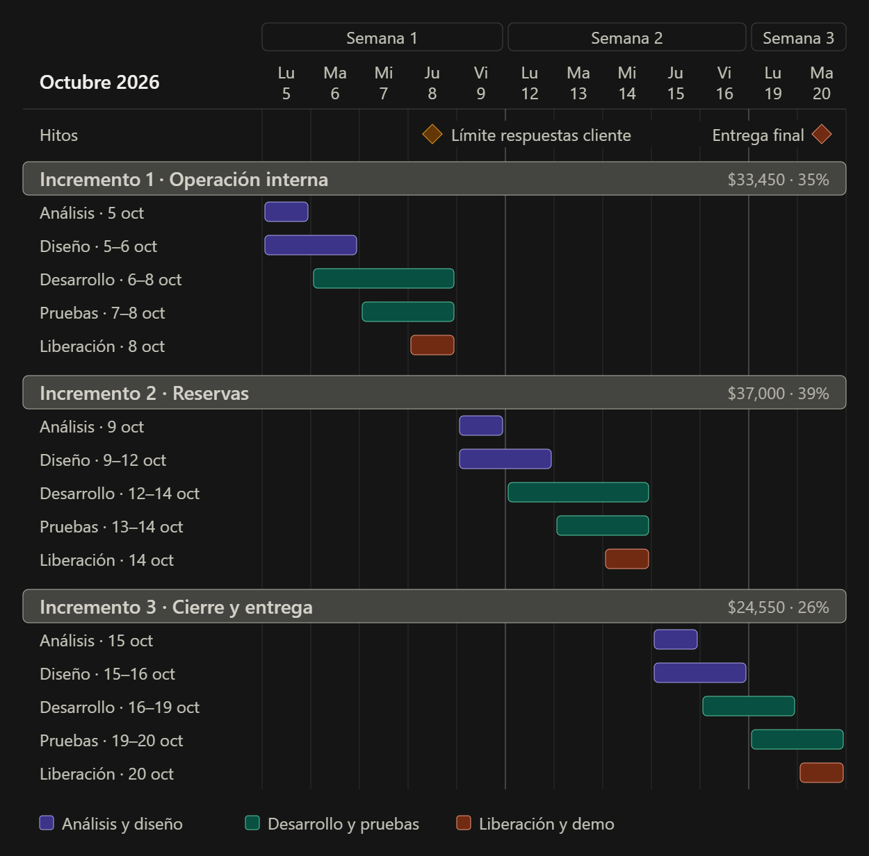
- El incremento 3 es el más apretado. Solo tiene dos días de desarrollo (16 y 19 de octubre), y las pruebas de aceptación con el personal de Homero, el despliegue y la capacitación se amontonan el 19 y 20. Por eso se dejó $2,500 de contingencia, y conviene acordar desde ya que no entran cambios de alcance en esa semana.
- Las respuestas del cliente son la dependencia crítica. Las necesitamos a más tardar el jueves 8, porque el análisis del Incremento 2 arranca el 9. Si llagan tarde, el retraso se come directamente el Incremento 3.
- Si el plazo del contrato es de 3 semanas completas desde el día lunes 5, la entrega sería el viernes 23, y esos tres días extras le darían aire al cierre.

